Bases de datos para la investigación y la conservación de la biodiversidad.

--Guión de prácticas--

Francisco Pando. GBIF-España. 2013

Uso del portal de GBIF
Ejercicio 1: Portal Internacional de GBIF: Búsqueda de especies de un territorio
Materiales
1. hongos de Andalucía
http://hera.ugr.es/doi/16515523.pdf | <<Ortega Mycobiota.pdf>>

2.- flash demo
http://www.gbif.es/ficheros/Asamblea_08/portal%20gbif.int.swf | <<portal_internacional_neuroptera.swf>>

Ejercicio 2: Búsquedas geográficas en www.gbif.org
http://www.gbif.es/ficheros/Asamblea_08/portal%20gbif.es.swf

(ejemplo de Ulex; ilustra GE)

Ejercicio 3. Portal internacional de GBIF: citas y especímenes de un taxon de un país
http://www.gbif.org /

Ejercicio 4. Portal internacional de GBIF: Uso de filtros
Carpinus betulus in Spain

Uso de otros portales
Ejercicio 5: consulta en BioCat: Banc de dades de biodiversitat de Catalunya
http://biodiver.bio.ub.es/biocat/homepage.html
Erica arborea
Ulex parviflorus Pourr.
Vipera aspis

Ejercicio 6: consulta en BDBCV: Banco de datos de Biodiversidad de la Comunidad Valenciana
http://bdb.cth.gva.es/ > buscador
( http://orto.cma.gva.es/website/bioimsweb09/viewer.asp no va como enlace directo)

Ejercicio 7: consulta en Anthos: Información diversa sobre las plantas de España
énfasis en las especies o presencias singulares
http://www.anthos.es/

Ejercicio 8: consulta en la REMIB (Red ) de la CONABIO Mexicana http://www.conabio.gob.mx/remib/doctos/remibnodosdb.html
Inga alba
Tamarix aphylla (L.) Karst.
Tamarix ramosissima

Ejercicio 9: consulta en SNDB: Portal de datos del Sistema Nacional de Datos Biológicos de Argentina
http://www.datosbiologicos.mincyt.gob.ar/
http://datos.sndb.mincyt.gob.ar [en directo no funciona]

Tolypeutes matacus
- | 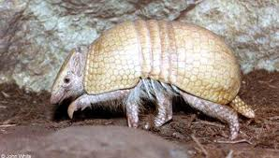
Como el de GBIF)
Ejercicio 10: Inbio Costa Rica
Bioexplorador
http://bioexplorador.inbio.ac.cr/
Información sobre especímenes (Atta)
http://atta.inbio.ac.cr/scripts/pbcgi60.exe/TUTORIAL/uo_pbdemo/f_getlogon01?as_userid=&as_userpass=
(marcar "mapa dinámico")

Ejercicio 11 (otros portales)
Colombia
http://data.sibcolombia.net
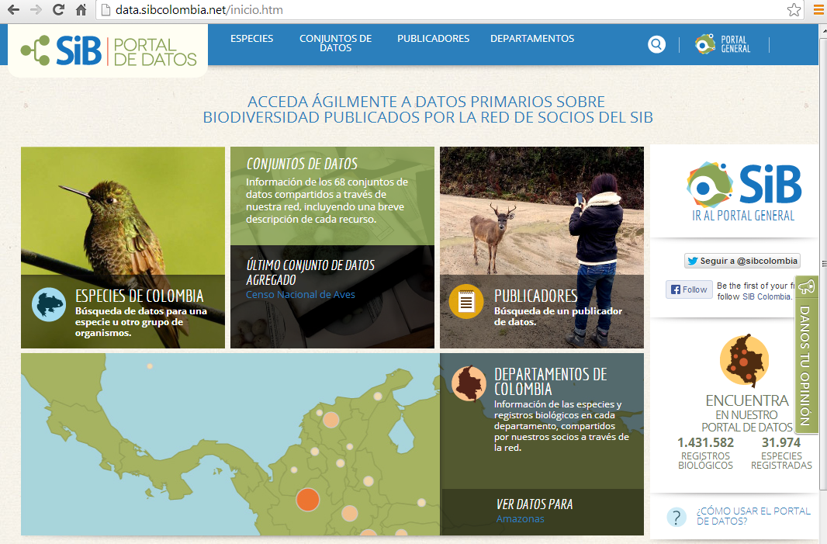
Chile
http://especies.mma.gob.cl

Ejercicio 12: consulta en EUNIS: Base de datos de biodiversidad de la Agencia Europea de Medio Ambiente
http://eunis.eea.europa.eu/index.jsp
Ej. Lynx pardinus
Ejercicio 13: Descarga de datos y citación en el portal
(portal internacional) > www.gbif.org
GBIF Data Use Agreement - http://data.gbif.org/tutorial/datauseagreement
GBIF Data Sharing Agreement - http://data.gbif.org/tutorial/datasharingagreement

Ejercicio 14: Descarga de datos y perfil de datos. Énfasis en el presente y en el futuro: extensiones, Darwin Core Archives
http://rs.tdwg.org/dwc/terms/
http://www.gbif.es/guiaIPT.php
http://www.gbif.es:8080/ipt/

Discusión y consideraciones finales




